**专题1《有机化学的发展及研究思路》单元测试卷**

**一、单选题**

1．某有机化合物9.0 g与足量氧气在密闭容器中完全燃烧，将反应生成的气体依次通过浓硫酸和碱石灰，浓硫酸增重9.0 g，碱石灰增重17.6 g，下列说法不正确的是

A．该有机化合物中一定含有氧元素

B．该有机化合物的分子式为C4H10O2

C．不能确定该有机化合物的分子式

D．该有机化合物分子中碳原子数和氢原子数之比一定是2∶5

2．由E(金属铁)制备的E(C5H5)2的结构如图甲所示，其中氢原子的类型完全相同。但早期人们却错误地认为它的结构如图乙所示。核磁共振氢谱能够区分这两种结构。甲和乙的核磁共振氢谱中，分别有几种吸收峰

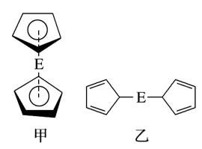

A．1种　1种 B．1种　2种

C．1种　3种 D．2种　3种

3．下列除杂方法正确的是

A．乙烷中混有少量乙烯，可通过溴的四氯化碳溶液除去

B．向苯和苯酚的混合液中加入浓溴水，充分反应后过滤，可除去苯中少量的苯酚

C．乙酸乙酯中混有乙酸，可加入足量的NaOH溶液，经分液除去

D．溴苯中混有溴，加入足量的NaOH溶液，经分液除去

4．下列实验装置(部分夹持装置略)或现象错误的是

|  |  |  |  |
| --- | --- | --- | --- |
|  |  |  |  |
| A．滴入酚酞溶液 | B．吸氧腐蚀 | C．钠的燃烧 | D．石蜡油的热分解 |

A．A B．B C．C D．D

5．核磁共振氢谱能对有机物分子中不同位置的氢原子给出不同的吸收峰(信号)，根据吸收峰可以确定分子中氢原子的种类和数目。例如氯甲基甲醚(ClCH2OCH3)的核磁共振氢谱如图甲所示，两个吸收峰的面积之比为3：2。金刚烷的分子立体结构如图乙所示，它的核磁共振氢谱图中吸收峰数目与峰面积之比分别为

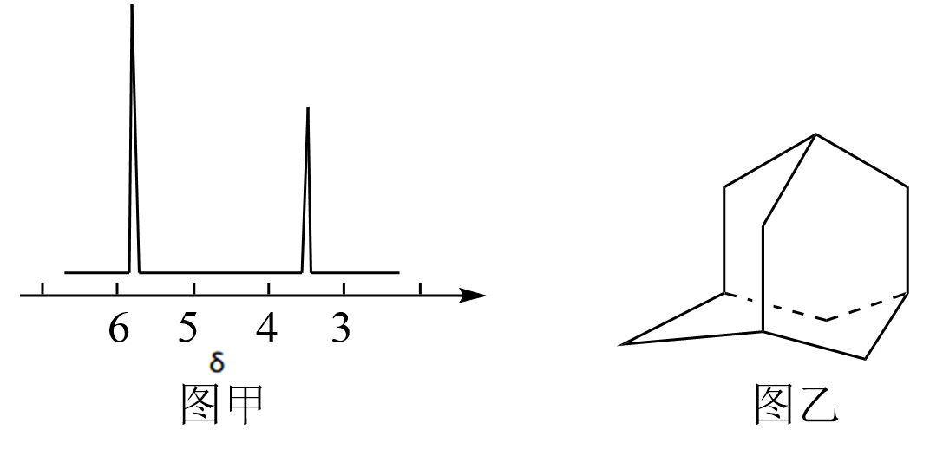

A．5，1：6：2：3：4 B．3，1：3：12 C．4，1：6：3：6 D．2，1：3

6．下列化合物中不属于有机化合物的是

A．醋酸 B．尿素 C．碳酸钙 D．蔗糖

7．甘油是一种常用的有机溶剂，可与水以任意体积比互溶，密度约为1.26g/mL，沸点约为290℃。分离水和甘油应采用的方法是

A．蒸馏 B．蒸发 C．过滤 D．萃取、分液

8．苯甲酸常用作防腐剂、药物合成原料、金属缓蚀剂等，微溶于冷水，易溶于热水、酒精。实验室常用甲苯为原料，制备少量苯里酸，具体流程如图所示：

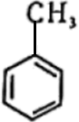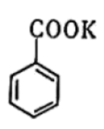+MnO2苯甲酸钾溶液苯甲酸固体

下列说法正确的是

A．操作1为蒸发

B．操作2为过滤

C．操作3为酒精萃取

D．进一步提纯苯甲酸固体，可采用重结晶的方法

9．利用下列装置进行实验，操作正确且能达到实验目的的是

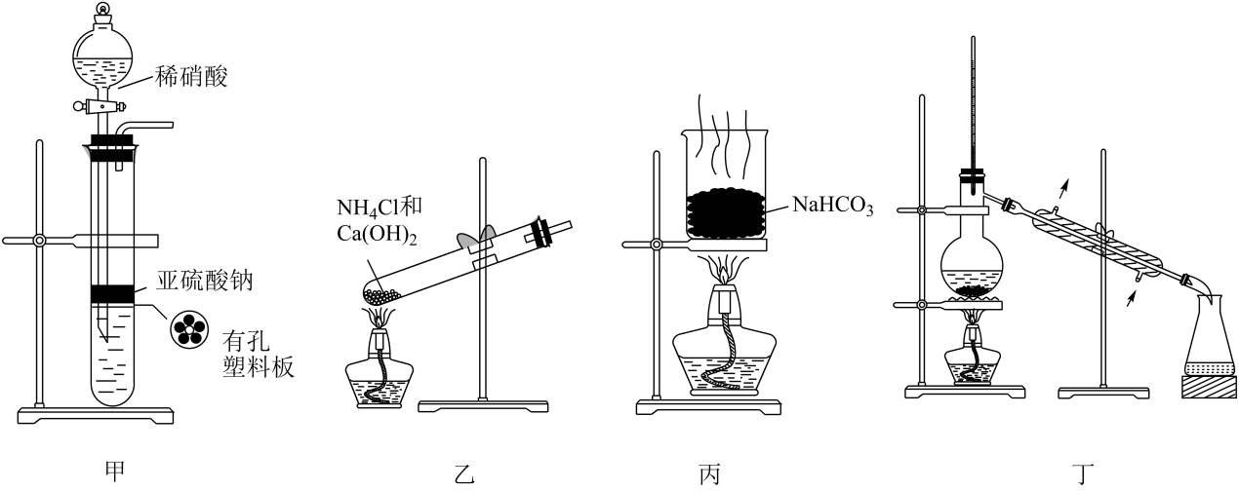

A．用装置甲制取SO2 B．用装置乙制取NH3

C．用装置丙制取Na2CO3 D．用装置丁分离苯和溴苯

10．下列反应中，属于加成反应的是

A．甲烷燃烧生成二氧化碳和水 B．乙醇与乙酸反应制备乙酸乙酯

C．乙烯与溴反应生成1，2-二溴乙烷 D．甲烷与氯气在光照条件下反应

11．阿魏酸甲酯有抗肿瘤活性，其结构简式如下图，有关阿魏酸甲酯的说法正确的是

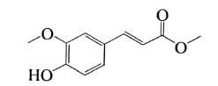

A．所有原子可能处于同一平面

B．分子中的含三种官能团

C．能发生加聚、水解和氧化反应

D．阿魏酸甲酯最多可与加成

12．在碱性溶液中，可以与缩二脲形成紫色配离子，其结构如图所示。下列说法错误的是

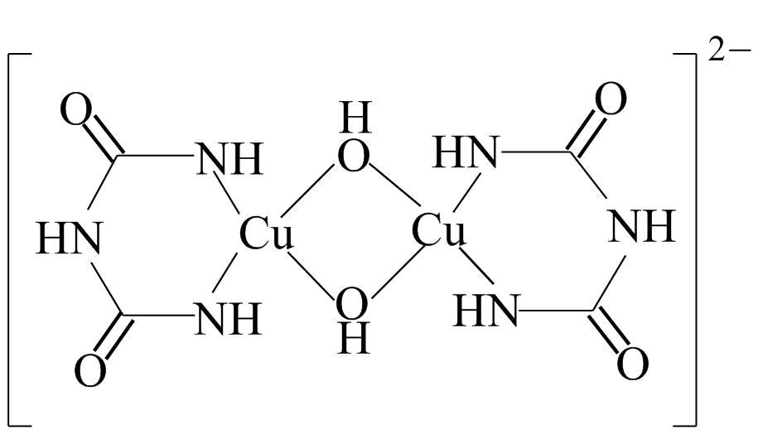

A．该配离子中非金属元素的电负性大小顺序为O>N>C>H

B．该配离子中能与水分子形成氢键的原子有N、O和H

C．1mol该配离子中含有的配位键数目为6(设为阿伏加德罗常数的值)

D．已知缩二脲的分子式为，则由尿素生成缩二脲的反应类型为取代反应

13．下列分离混合物的实验方法中不正确的是

A．分离乙酸(沸点77.1 ℃)与某种液态有机物(沸点120 ℃)的混合物-蒸馏

B．从含有少量NaCl的KNO3溶液中提取KNO3-热水溶解、降温结晶、过滤

C．用CCl4萃取碘水中的碘，液体分层后-下层液体从下口放出，上层液体从上口倒出

D．将溴水中的溴转移到有机溶剂中-加入乙醇萃取

14．有科学研究提出:锂电池负极材料(Li)由于生成LiH而不利于电池容量的保持。一定温度下，利用足量重水(D2O）与含LiH的Li负极材料反应，通过测定n(D2)/n(HD)可以获知 n(Li)/n(LiH)。

已知：①LiH+H2O=LiOH+H2↑

②2Li(s)+H2⇌2LiH△H＜0

下列说法不正确的是

A．可用质谱区分D2和HD

B．Li与D2O的反应：2Li+2D2O=2LiOD+D2↑

C．若n(Li)/n(LiH)越大，则n(D2)/n(HD)越小

D．80℃反应所得n(D2)/n(HD)比25℃反应所得n(D2)/n(HD)大

15．甲烷与氯气在光照条件下存在如下反应历程(“·”表示电子)：

①Cl22Cl·(慢反应)

②CH4+Cl·→·CH3+HCl(快反应)

③·CH3+Cl2→CH3Cl+Cl·(快反应)

④·CH3+Cl·→CH3Cl(快反应)

下列说法不正确的是

A．上述过程中总反应的化学方程式为CH4+Cl2CH3Cl+HCl

B．光照的主要作用是促进反应①的进行从而使总反应速率加快

C．根据反应④推测会发生反应·CH3+·CH3→CH3CH3

D．反应①是释放能量的反应

**二、填空题**

16．现有己烷、溴乙烷、乙醇三种液态有机物，请设计实验方案鉴别这三种物质________。

17．两种有机化合物A和B可以互溶，有关性质如表：

|  |  |  |  |  |
| --- | --- | --- | --- | --- |
|  | 相对密度(20℃) | 熔点 | 沸点 | 溶解性 |
| A | 0.7893 | -117.3℃ | 78.5℃ | 与水以任意比混溶 |
| B | 0.7137 | -116.6℃ | 34.5℃ | 不溶于水 |

(1)若要除去A和B的混合物中少量的B，采用____(填序号)方法即可得到A。A．重结晶 B．蒸馏 C．萃取 D．加水充分振荡，分液

(2)将有机化合物A置于氧气流中充分燃烧，实验测得：生成5.4gH2O和8.8gCO2，消耗氧气6.72L(标准状况下)，则该物质的最简式为____。已知有机化合物A的核磁共振氢谱、质谱如图所示，则A的结构简式为____。

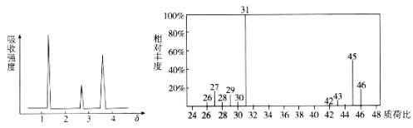

(3)若质谱图显示B的相对分子质量为74，红外光谱如图所示，则B的结构简式为____。

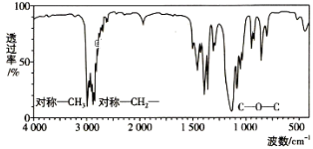

18．完全燃烧1.4g某有机物A，生成4.4gCO2和1.8gH2O。

(1)有机物A的实验式是___________。

(2)用相对密度法测得A的密度是同温同压下氢气密度的28倍，则A的相对分子质量为___________。

(3)已知A能使溴的四氯化碳溶液褪色，通过核磁共振氢谱分析，A分子中只有两种化学环境不同的氢原子，且不存在顺反异构体，则A结构简式为___________。

**三、计算题**

19．某气态烷烃和某气态单烯烃组成的混合气体，同温、同压下测得其相对于的密度为11。将此混合气体4.48L(标准状况)中通入足量的溴水，溴水质量增重2.8g．求这两种烃的化学式___________(要求写出推理过程)。

20．某种烷烃完全燃烧后生成了17.6 g CO2和9.0 g H2O。请据此推测分子式___，并写出可能的结构___。

21．某同学为测定维生素C中碳、氢的质量分数，取维生素C样品研碎，称取该试样0.352g，置于铂舟并放入燃烧管中，不断通入氧气流．用酒精喷灯持续加热样品，将生成物先后通过浓硫酸和碱石灰，两者分别增重0.144g和0.528g，生成物完全被吸收．试回答以下问题：

(1)维生素C中碳的质量分数是______，氢的质量分数______

(2)维生素中是否含有氧元素？为什么？（试通过计算说明）______________

**四、实验题**

22．苯甲醇与苯甲酸都是常见化工原料，在化工生产中有广泛应用。工业上常在碱性条件下由苯甲醛来制备。某实验室模拟其生产过程，实验原理、实验方法及步骤如下：

实验原理：

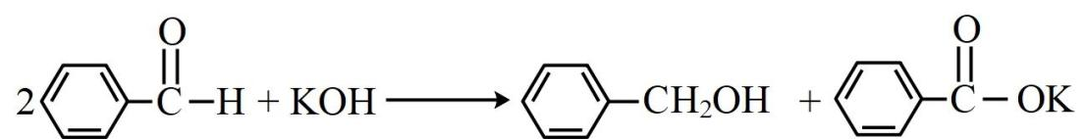

有关资料：

|  |  |  |  |  |  |  |
| --- | --- | --- | --- | --- | --- | --- |
| 名称 | 相对分子质量 | 熔点(℃) | 沸点(℃) | 溶解性 | | |
| 水 | 醇 | 醚 |
| 苯甲醛 | 106 |  | 179.62 | 微溶 | 易溶 | 易溶 |
| 苯甲酸 | 122 | 122.13 | 249 | 微溶 | 易溶 | 易溶 |
| 苯甲醇 | 108 |  | 205.7 | 微溶 | 易溶 | 易溶 |
| 乙醚 | 74 |  | 34.6 | 微溶 | 易溶 | —— |

苯甲醛在空气中极易被氧化，生成白色苯甲酸。

实验步骤及方法如下：

I．向盛有足量溶液的反应器中分批加入新蒸过的苯甲醛，持续搅拌至反应混合物变成白色蜡糊状A，转移至锥形瓶中静置24小时以上。

反应装置如图1：

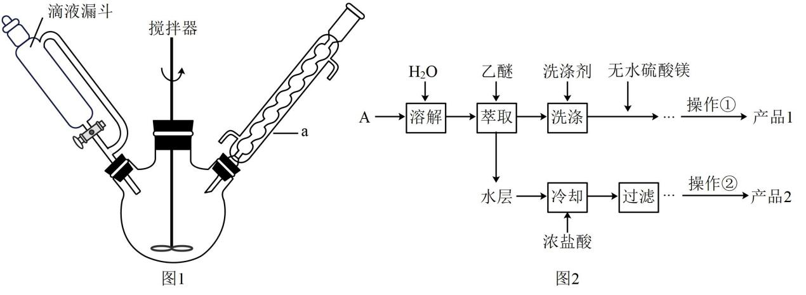

II．步骤I所得产物后续处理如图2：

(1)仪器a的名称为_______。

(2)步骤I中苯甲醛需要分批加入且适时冷却，其原因是_______。

(3)为获取产品1，将乙醚萃取液依次用饱和亚硫酸氢钠溶液、10%碳酸钠溶液和水进行洗涤并分液。乙醚萃取液的密度小于水，取分液后_____(填“上”或“下”)层液体加入无水，其作用为_____，操作①含多步操作，其中最后一步分离操作是对乙醚和产品1进行分离，其名称为______。

(4)水层中加入浓盐酸发生反应的离子方程式为_______。

(5)操作②包含溶解、蒸发浓缩、结晶、晾干，下列仪器中在该操作中不需要用到的有____(填序号)。A．分液漏斗 B．蒸发皿 C．研钵 D．玻璃棒

(6)①若产品2产率比预期值稍高，可能原因是_______。

A．操作②未彻底晾干　　　　　　　B．产品中混有其他杂质

C．过滤时滤液浑浊　　　　　　　  D．部分苯甲醛被直接氧化为苯甲酸

②产品2经干燥后称量，质量为6.1g，计算其产率为_______(保留3位有效数字，写出计算过程)。

23．通常用燃烧的方法测定有机物的分子式，可在燃烧室内将有机物样品与纯氧在电炉加热下充分燃烧，根据产品的质量确定有机物的组成。如图所示的是用燃烧法确定有机物分子式的常用装置。

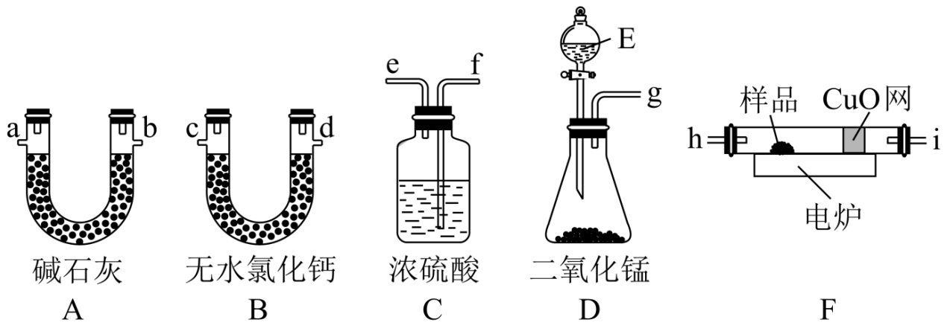

现准确称取样品(只含C、H、O三种元素中的两种或三种)，经燃烧后A管增重，B管增重。请回答：

(1)根据气流方向将装置进行连接，其接口连接顺序为：___________(每套装置最多只能用一次)。

(2)B管的作用是___________。

(3)E中应盛装的试剂是___________。

(4)该有机物的最简式为___________。

(5)如果把网去掉，A管增重将___________(填“增大”“减小”或“不变”)。

(6)要确定该有机物的分子式，还必须知道的数据是___________(填序号)。

A．消耗液体E的质量     B．样品的摩尔质量     C．固体减小的质量

D．C装置增加的质量     E．燃烧消耗的物质的量

(7)在整个实验开始之前，需先让D装置产生的气体通过整套装置一段时间，其目的是___________。

(8)有人认为该装置还有缺陷，请补充完整___________。

24．青蒿素是烃的含氧衍生物，为无色针状晶体，可溶于乙醇、乙醚，在水中几乎不溶，熔点为156~157℃，是高效的抗疟药。已知：乙醚的沸点为34.5℃。从青蒿中提素的分子结构如图所示：

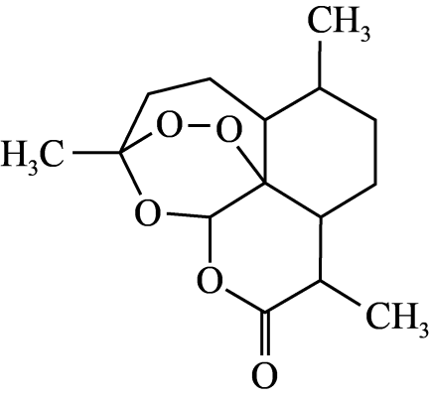

I.实验室用有机溶剂A提取青蒿素的流程如下图所示。

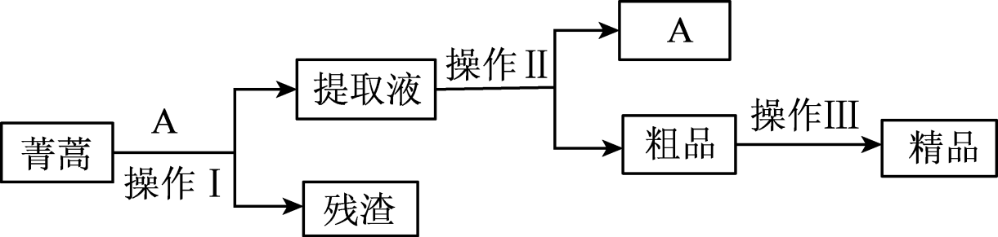

(1)实验前要对青蒿进行粉碎，其目的是_______。操作II的名称是_______。

(2)操作III的主要过程可能是_______。

A．加水溶解，蒸发浓缩、冷却结晶

B．加95%的乙醇，浓缩、结晶、过滤

C．加入乙醚进行萃取分液

(3)使用现代分析仪器对有机化合物A的分子结构进行测定，相关结果如下：

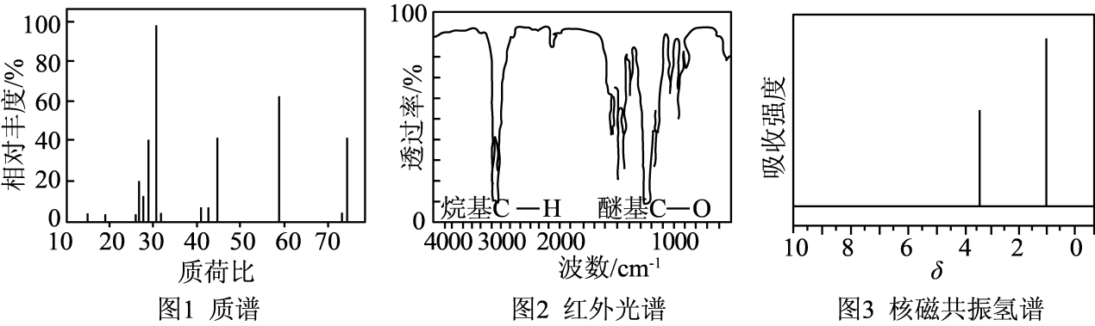

根据图1、图2、图3(两个峰的面积比为2：3)推测：A的结构简式_______。

II.用如图所示的实验装置测定青蒿素实验式的方法如下：将28.2g青蒿素样品放在装置C的硬质玻璃管中，缓缓通入空气数分钟后，再充分燃烧，精确测定装置E和F实验前后的质量，根据所测数据计算。

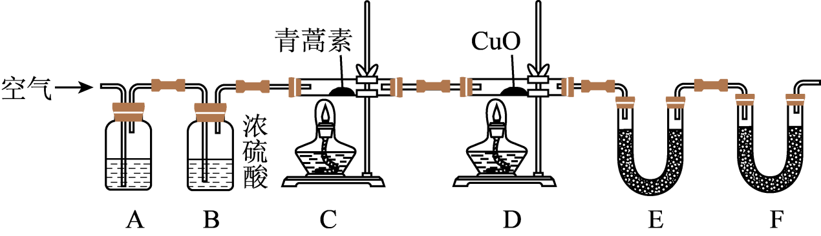

(4)该实验装置可能会产生误差，造成测定含氧量偏低，改进方法是_______。

(5)用合理改进后的装置进行实验，测得的数据如表所示：

|  |  |  |
| --- | --- | --- |
| 装置 | 实验前/g | 实验后/g |
| E | 22.6 | 42.4 |
| F | 80.2 | 146.2 |

则青蒿素的实验式是_______。

**参考答案：**

1．C

【详解】浓硫酸增重9.0 g，碱石灰增重17.6 g，即生成水的质量是9.0 g，二氧化碳质量是17.6 g，根据原子守恒：n（C）=n（CO2）=17.6g÷44g/mol=0.4mol，n（H）=2n（H2O）==2×0.5mol=1mol，则分子式n（O）==0.2mol，则分子中C、H、O原子数目之比为0.4mol：1mol：0.2mol=2：5：1，该有机物的最简式为C2H5O，分子式表示为（C2H5O）n，由于H原子为偶数，则n为偶数，且5n≤2×2n+2，即n≤2，故n=2，则有机物分子式为C4H10O2，综上分析可知，A、B、D正确，C错误，故选C。

2．C

【详解】图甲E(C5H5)2的结构中氢原子的类型完全相同、则只有1种氢原子，图乙E的结构为轴对称、则有3种氢原子，C符合；

答案选C。

3．D

【详解】A．乙烯与溴的四氯化碳溶液反应，能用来除杂，但乙烷可溶于四氯化碳，故A错误；

B．苯酚与溴水反应生成三溴苯酚，三溴苯酚易溶于苯，不能除杂，故B错误；

C．乙酸乙酯和乙酸均与NaOH溶液反应，不能除杂，故C错误；

D．溴和氢氧化钠溶液反应生成的NaBr、NaBrO，两者难溶于溴苯、易溶于水，故溴苯中混有溴，加入足量的NaOH溶液后会分层，上层是NaBr、NaBrO溶液，下层是溴苯，再分液即可除杂，故D正确；

答案选D。

4．C

【详解】A．碳酸钠和碳酸氢钠都会因水解而使溶液显碱性，碳酸钠的碱性强于碳酸氢钠，滴入酚酞溶液后，碳酸钠溶液呈现红色，碳酸氢钠的溶液呈现浅红色，A正确；

B．食盐水为中性，铁钉发生吸氧腐蚀，试管中的气体减少，导管口形成一段水柱，B正确；

C．钠燃烧温度在400℃以上，玻璃表面皿不耐高温，故钠燃烧通常载体为坩埚或者燃烧匙，C错误；

D．石蜡油发生热分解，产生不饱和烃，不饱和烃与溴发生加成反应，使试管中溴的四氯化碳溶液褪色，D正确；

故答案选C。

5．D

【详解】由金刚烷的键线式可知，分子中的氢原子分为2类，即4个CH和6个CH2中氢原子，所以它的核磁共振氢谱图中吸收峰数目为2，峰面积之比为（4×1）：（6×2）=1：3。

故选D。

6．C

【分析】有机物是指含有碳元素的化合物．有机物的特点是：属于化合物，含有碳元素，不是一氧化碳、二氧化碳、碳酸盐等物质，可以根据这些特点进行分析和判断。

【详解】A．醋酸含有碳元素，属于有机物，故A不符合题意。

B．尿素是含有碳元素的化合物，属于有机物，故B不符合题意；

C．碳酸钙虽然含有碳元素的化合物，但属于无机物，故C符合题意；

D．蔗糖是含有碳元素的化合物，属于有机物，故D不符合题意；

故选C。

7．A

【详解】甘油和水互溶，不能用过滤、分液的方法分离，而二者沸点不同，可用蒸馏的方法分离，故选A。

8．D

【分析】由题给流程可知，甲苯与高锰酸钾溶液共热、回流得到苯甲酸钾，过滤得到苯甲酸钾溶液；苯甲酸钾溶液经酸化、过滤得到苯甲酸固体。

【详解】A．由分析可知，操作1为过滤，故A错误；

B．由分析可知，操作2为酸化，故B错误；

C．由分析可知，操作3为过滤，故C错误；

D．题给流程制得的苯甲酸固体中含有杂质，可采用重结晶的方法可以进一步提纯苯甲酸固体，故D正确；

故选D。

9．D

【详解】A．硝酸可氧化亚硫酸钠，不能用图中简易装置，应选浓硫酸与亚硫酸钠反应制备二氧化硫，故A错误；

B．氯化铵与氢氧化钙反应制备氨气时有水生成，试管口应略向下倾斜，故B错误；

C．加热固体不能在烧杯中进行，应选试管或坩埚，图中不能制备碳酸钠，故C错误；

D．蒸馏时温度计测定馏分的温度，冷凝管中冷水下进上出，图中蒸馏装置可分离苯和溴苯，故D正确；

故选：D。

10．C

【分析】加成反应是有机物发生化学反应生成唯一产物的反应类型，常见于具有不饱和键的有机物中，据此回答问题。

【详解】A．甲烷燃烧生成二氧化碳和水，产物不唯一，属于氧化反应，选项A错误；

B．乙醇与乙酸发生取代反应制备乙酸乙酯，属于取代反应或酯化反应，选项B错误；

C．乙烯与溴反应生成1,2—二溴乙烷，产物唯一，发生加成反应，选项C正确；

D．甲烷与氯气反应生成一氯甲烷等卤代烃和氯化氢，产物不唯一，属于取代反应，选项D错误。

答案选C。

11．C

【详解】A．分子结构中含有甲基，甲基为四面体结构，分子中所有原子不可能位于同一平面上，故A错误；

B．分子中的含有醚键、羟基、酯基和碳碳双键四种官能团，故B错误；

C．含有酯基，能够发生水解反应，含有碳碳双键，能够发生加聚反应，含有酚羟基，能够发生氧化反应，故C正确；

D．苯环和碳碳双键能够与氢气发生加成反应，酯基不能与氢气加成，阿魏酸甲酯最多可与加成，故D错误；

故选C。

12．C

【详解】A．同一周期从左到右主族元素的电负性逐渐变大，故电负性：O>N>C，且三者电负性均大于氢，A正确；

B．由题图可知，N、O能与水分子中的氢原子形成氢键，H能与水分子中的氧原子形成氢键，B正确；

C．由题图可知，该配离子中，两个铜离子与其他原子共形成4个配位键，故1mol该配离子中含有的配位键数目为，C错误；

D．已知缩二脲的分子式为，根据题图可判断出缩二脲的结构简式为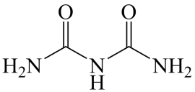，结合尿素的结构简式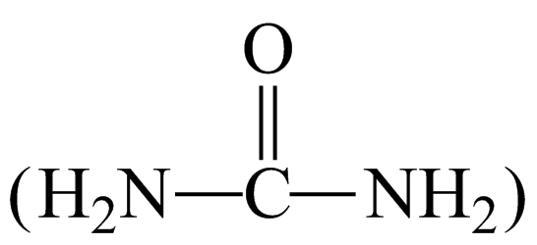判断，由尿素生成缩二脲的反应类型为取代反应，D正确；

综上所述故选C。

13．D

【详解】A．两种有机物互溶且沸点相差较大，则选择蒸馏法分离，A正确；

B．NaCl和KNO3的溶解度受温度影响变化程度不同，则从含有少量NaCl的KNO3溶液中提取KNO3可采取热水溶解、降温结晶、过滤的方法，B正确；

C．分液时，下层液体从下口放出，上层液体从上口倒出，C正确；

D．乙醇与水互溶，则乙醇不能萃取溴水中的溴，D错误；

故选：D。

14．C

【详解】A．D2和HD的相对分子质量不同，可以用质谱区分，A正确；

B．类似于钠和水的反应， Li与D2O反应生成LiOD与D2，化学方程式是2Li+2D2O=2LiOD+D2↑，B正确；

C．D2由Li与D2O反应生成，HD 通过反应LiH+D2O=LiOD+HD， n(D2)/n(HD)越大，n(Li)/n(LiH)越大，C不正确；

D．升温，2LiH⇌2Li+H2 △H>0平衡右移，Li增多LiH 减少，则结合选项C可知：80℃下的n(D2)/n(HD)大于25℃下的n(D2)/n(HD) ，D正确；

答案为：C。

15．D

【详解】A．由反应历程可知，甲烷与氯气在光照条件下发生的反应为甲烷与氯气发生取代反应生成一氯甲烷和氯化氢，则总反应方程式为，选项A正确；

B．光照的主要作用是破坏氯气分子中的共价键，形成氯原子，促进反应①的进行从而使总反应速率加快，选项B正确；

C．根据反应④·CH3+Cl·→CH3Cl推测，有·CH3参与反应，则可以为两个·CH3反应，会发生反应·CH3+·CH3→CH3CH3，选项C正确；

D．反应①是吸收能量、破坏氯气分子中的共价键形成氯原子的过程，选项D不正确；

答案选D。

16．将三种液体有机物各取少许，放入蒸馏水中，沉入水底的油状液体为溴乙烷；分层后上层为油状液体的是己烷；不分层的为乙醇

【详解】区分几种无色液体物质时，应首先考虑物理方法，然后考虑化学方法，物理方法主要考虑水溶性和密度；

故答案为：将三种液体有机物各取少许，放入蒸馏水中，沉入水底的油状液体为溴乙烷；分层后上层为油状液体的是己烷；不分层的为乙醇。

17．(1)B

(2)     C2H6O     CH3CH2OH

(3)CH3CH2OCH2CH3

【解析】（1）由题干信息可知，A和B为互溶的两种液体，沸点相差较大，若要除去A和B的混合物中少量的B，采用蒸馏方法即可得到A，故答案为：B；

（2）将有机化合物A置于氧气流中充分燃烧，实验测得：生成5.4gH2O和8.8gCO2，消耗氧气6.72L(标准状况下)，则原有机物中含有n(H)=2n(H2O)==0.6mol，n(C)=n(CO2)==0.2mol，n(O)=n(H2O)+2n(CO2)-2n(O2)=0.3mol+0.2mol×2-2×=0.1mol，故有机物中n(C)：n(H)：n(O)=0.2mol：0.6mol：0.1mol=2:6:1，则该物质的最简式为C2H6O，已知有机化合物A的核磁共振氢谱图中三种吸收峰、质谱图中最大吸收峰为46，故A的相对分子质量为46，A的分子式为C2H6O，则A的结构简式为CH3CH2OH，故答案为：C2H6O；CH3CH2OH；

（3）若质谱图显示B的相对分子质量为74，由红外光谱图可知，分子中含有对称的-CH3、对称的-CH2-和C-O-C键，故可推知B的结构简式为CH3CH2OCH2CH3，故答案为：CH3CH2OCH2CH3。

18．(1)CH2

(2)56

(3)(CH3)2C=CH2

【分析】先根据有机物质量计算生成产物的物质的量，再根据产物计算产物中碳和氢的质量与反应物中有机物质量比较，得出有机物中只含碳氢两种元素。

（1）

完全燃烧1.4g某有机物A，生成4.4gCO2即物质的量为0.1mol和1.8gH2O即物质的量为0.1mol，则二氧化碳中碳质量为0.1mol×12g∙mol−1＝1.2g，水中氢的质量为0.1mol×2×1g∙mol−1＝0.2g，则有机物只含有碳氢两种元素，且物质的量之比为0.1:0.2＝1:2，则有机物A的实验式是CH2；故答案为：CH2。

（2）

用相对密度法测得A的密度是同温同压下氢气密度的28倍，根据密度之比等于摩尔质量之比，等于相对密度，则A的相对分子质量为28×2＝56；故答案为：56。

（3）

A的相对分子质量为56，则A的分子式为C4H8，已知A能使溴的四氯化碳溶液褪色，说明含有碳碳双键通过核磁共振氢谱分析，A分子中只有两种化学环境不同的氢原子，且不存在顺反异构体，则说明碳碳双键一边是连的相同原子或原子团，则A结构简式为(CH3)2C=CH2；故答案为：(CH3)2C=CH2。

19．CH4、C2H4

【详解】同温、同压下测得其相对于的密度为11，则，由于烯烃中乙烯的相对分子质量最小为28，故一定含有，，故，因为，故，故，所以，，故该烯烃为。

综上所述，这两种烃的化学式分别为和。

20．     C4H10     、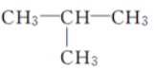

【详解】17.6 g CO2的物质的量为，9.0 g H2O的物质的量为，故N(C)∶N(H)=0.4mol∶(0.5mol×2)=2∶5，又烷烃的通式为CnH2n+2，故符合N(C)∶N(H)= 2∶5的烷烃的分子式为C4H10，故分子式为C4H10；可能的结构为：、。

21．     40.9%     4.5%     含有维生素中一定含有氧元素，因为C、H元素的质量之和小于维生素的质量．

【详解】(1)将生成物先后通过浓硫酸和碱石灰，两者分别增重0.144g和0.528g，则燃烧生成水为0.144g、二氧化碳为0.528g，

0.528g二氧化碳的物质的量为：*n*(CO2)==0.012mol

含有碳原子质量为：*m*(C)=12g/mol×0.012mol=0.144g，

碳元素的质量分数为：*w*(C)=×100%≈40.9%；

0.144g水的物质的量为：*n*(H2O)==0.008mol

0.008mol水中含有0.016mol H原子，含氢元素的质量为：1g/mol×0.016mol=0.016g，

氢元素的质量分数为：*w*(H)=×100%≈4.5%，

(2)维生素C中含有碳元素的质量为：0.144g，含有氢元素的质量为：0.016g，则含有C、H元素的质量为：0.144g+0.016g=0.160g＜0.352g，则维生素C中一定含有氧元素，含有氧元素的质量为：0.352g-0.144g-0.016g=0.192g

22．(1)(球形)冷凝管

(2)分批次加入苯甲醛并适时冷却，能够使反应不太剧烈；降低反应温度，避免苯甲醛、苯甲醇的挥发；减少副反应的发生，提高产率

(3)     上     作干燥剂，除水     蒸馏

(4)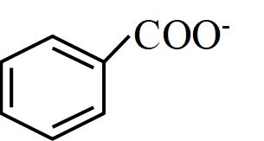 +H+→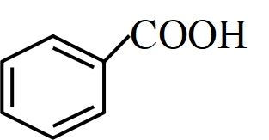 ↓

(5)AC

(6)     ABD     75.7%

【分析】在三颈烧瓶中盛有足量KOH溶液，通过滴液漏斗向其中分批次加入新蒸过的13.5 mL(14.0 g)苯甲醛，持续搅拌至反应混合物，苯甲醛与KOH充分反应产生苯甲醇和苯甲酸钾，得到产生白色蜡糊状A，将其转移至锥形瓶中静置24小时以上，然后加入H2O，使反应混合物中的苯甲酸钾充分溶解，然后向其中加入乙醚萃取其中的苯甲醇，在乙醚层中含有苯甲醇，用洗涤剂除去杂质，然后加入无水硫酸镁干燥乙醚萃取液，过滤除去MgSO4固体，滤液经水浴蒸馏和蒸馏分离出乙醚与苯甲醇，得到产品1为苯甲醇。在水层中含有苯甲酸钾，将其冷却降温，然后向其中加入浓盐酸，苯甲酸钾与盐酸反应产生苯甲酸和KCl，由于苯甲酸微溶于水，通过抽滤得到粗产品，然后经过重结晶进行提纯，就得到产品2为苯甲酸。

(1)

根据图示可知：仪器a的名称为球形冷凝管。

(2)

在步骤1中苯甲醛需要分批加入且适时冷却，是因为该反应是放热反应，温度过高，反应过于剧烈，会导致苯甲醛、苯甲醇挥发，同时也会使副反应产物增多，使产品的产率降低，这样做可以减缓反应速率，提高产品的产率。

(3)

为获取产品1，将乙醚萃取液先用饱和亚硫酸氢钠溶液除去未反应的苯甲醛，再用10%碳酸钠溶液除去醚层中极少量的苯甲酸，最后用水进行洗涤并分液。由于乙醚萃取液的密度小于水，因此苯甲醇的乙醚溶液在上层，取分液后上层液体向其中加入无水MgSO4进行干燥，吸收其中少量水分。操作①含多步操作，其中最后一步分离操作是对乙醚和产品1进行分离，其名称为蒸馏。

(4)

水层中含苯甲酸钾溶液，加入浓盐酸，发生复分解反应产生微溶于水的苯甲酸和溶于水的KCl，反应的离子方程式为： +H+→ ↓。

(5)

操作②包含溶解、蒸发浓缩、结晶、晾干， 需要的仪器有烧杯、玻璃棒、酒精灯、蒸发皿，在如图所示仪器中，不需要的仪器有分液漏斗和研钵，故合理选项是AC。

(6)

①A．若过滤后未干燥完全，把水当作苯甲酸，则其产率偏高，A符合题意；B．若产品中混有其他杂质，也会使苯甲酸的质量偏大，最终导致产率偏高，B符合题意；C．若过滤时滤液浑浊，有部分苯甲酸滞留在滤液中，使得苯甲酸固体质量偏少，最终导致产率偏低，C不符合题意；D．若部分苯甲醛被直接氧化为苯甲酸，则苯甲酸质量偏多，导致其产率偏高，D符合题意；故合理选项是ABD。

②根据方程式可知：2C6H5-CHO→C6H5-COOH，即2×106 g苯甲醛反应完全产生122 g苯甲酸，现在参加反应的苯甲醛质量是14.0 g，则理论上反应制取的苯甲酸质量为*m*(苯甲酸)= =8.057 g，实际产量是6.1 g，则苯甲酸的产率为：×100% =75.7%。

23．(1)g接f，e接h，i接c或（d），d或（c）接a或（b）

(2)吸收生成的水蒸气

(3)H2O2

(4)CHO2

(5)减小

(6)B

(7)赶出装置内空气，减小实验误差

(8)在A后再连接1个A装置

【分析】实验原理是测定一定质量的有机物完全燃烧时生成CO2和H2O的质量，来确定是否含氧及C、H、O的个数比，求出最简式。因此生成O2后必须除杂（主要是除H2O），A用来吸收二氧化碳，测定生成二氧化碳的质量，B用来吸收水，测定生成水的质量，C用于干燥通入F中的氧气、D用来制取反应所需的氧气、F是在电炉加热时用纯氧气氧化管内样品；根据一氧化碳能与氧化铜反应，可被氧化成二氧化碳的性质可知CuO的作用是把有机物不完全燃烧产生的CO转化为CO2。

（1）D中用过氧化氢和二氧化锰反应制备氧气，用浓硫酸干燥氧气，有机物样品在F中燃烧生成二氧化碳和水，用无水氯化钙吸收反应生成的水，用碱石灰吸收反应生成的二氧化碳，连接顺序为g接f，e接h，i接c或（d），d或（c）接a或（b）；

（2）由测定原理可知，A用来吸收二氧化碳，测定生成二氧化碳的质量，B中无水氯化钙是吸收生成的水蒸气，测定水的质量；

（3）H2O2在MnO2作催化剂的条件下分解生成氧气，故E中盛放的是H2O2；

（4）A管质量增加1.76g为二氧化碳的质量，二氧化碳的物质的量为、B管质量增加0.36g是水的质量，水的物质的量是，，则该有机物含有氧原子的物质的量为，n(C): n(H): n(O)=0.04:0.04:0.08=1:1:2，该有机物的最简式为CHO2；

（5）如果把网去掉，部分CO不能被氧化为二氧化碳，反应生成二氧化碳的量减少，A管增重将减小。

（6）该有机物的最简式为CHO2，分子式为(CHO2)n，要确定有机物的分子式，还要知道有机物的相对分子质量，故选B；

（7）由于装置内空气成分影响水、二氧化碳质量的测定，实验开始之前，需先让氧气通过整套装置一段时间，所以其目的是赶出装置内空气，减小实验误差。

（8）空气中的水和二氧化碳能进入A，干扰二氧化碳质量的测定，所以需要在A后再连接1个A装置。

24．(1)     增大青蒿与有机溶剂A(乙醚)的接触面积，提高青萵素的浸出率     蒸馏

(2)B

(3)CH3CH2OCH2CH3

(4)装置F后连接一个防止空气中CO2和H2O进入F的装置

(5)C15H22O5

【分析】用A对青蒿素进行浸取后，过滤，可得提取液和残渣，提取液经过蒸馏后可得青蒿素的粗品，青蒿素可溶于乙醇、乙醚，在水中几乎不溶，故向粗品中加入95%的乙醇，浓缩、结晶、过滤，从而得到精品，乙醚的沸点为34.5℃，则A为乙醚；

青蒿素燃烧生成CO2和H2O，为了能准确测定青蒿素燃烧生成的CO2和H2O的质量，实验前应通入除去CO2和H2O的空气，排尽装置内的空气，防止干扰实验，所以装置A中可以盛放NaOH溶液以除去CO2，装置B中装有浓硫酸，可除去H2O，装置E和F吸收生成的CO2和H2O，应先吸收水再吸CO2，所以装置E中可盛放CaCl2或P2O5，装置F中可盛放碱石灰，据此分析作答。

（1）

对青蒿进行粉碎，可以增大青蒿与乙醚的接触面积，提高青蒿素的浸出速率；用乙醚对青蒿素进行浸取后，过滤，可得提取液和残渣，提取液经过蒸馏后可得青蒿素的粗品，故答案为：增大青蒿与有机溶剂A(乙醚)的接触面积，提高青萵素的浸出率；蒸馏；

（2）

青蒿素可溶于乙醇、乙醚，在水中几乎不溶，可向粗品中加入95%的乙醇，浓缩、结晶、过滤，从而得到精品，故答案为：B；

（3）

根据图1的质谱可知，A的相对分子质量为74，由图2可知A属于醚，中含有烷基C-H、醚键C-O，如果是一元醚，A中碳原子个数==4余10，则分子式为C4H10O，通过A的核磁共振氢谱图3可知有2种H，则A的结构简式为CH3CH2OCH2CH3，故答案为：CH3CH2OCH2CH3；

（4）

装置F和外界空气直接接触，为了减小实验误差，应在F后连接一个防止空气中CO2和H2O进入F的装置，故答案为：装置F后连接一个防止空气中CO2和H2O进入F的装置；

（5）

由表中数据可知m(H2O)=42.4g-22.6g=19.8g，则n(H2O)= =1.1mol，m(CO2)=146.2g-80.2g=66g，则n(CO2)= =1.5mol，所以青蒿素中氧原子的质量m(O)= ，则n(O)==0.5mol，则n(C)：n(H)：n(O)=1.5mol：2.2mol：0.5mol=15：22：5，所以青蒿素的实验式为C15H22O5，故答案为：C15H22O5。